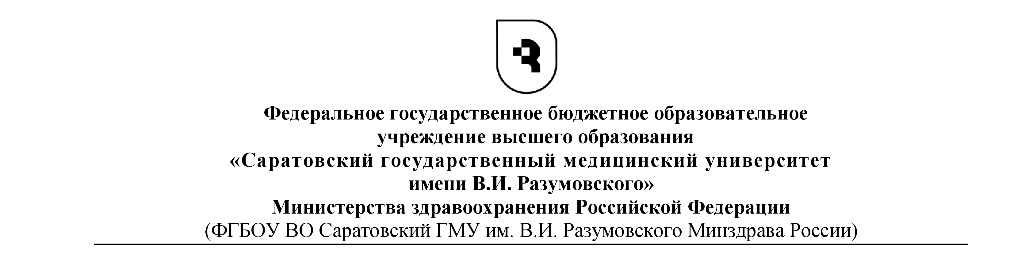

ЖУРНАЛ
регистрации инструктажа по охране труда на рабочем месте
(разработан в соответствии с Постановлением Правительства РФ от 24.12.2021г. №2464
«О порядке обучения по охране труда и проверки знания требований охраны труда»)

структурное подразделение

Начат «__» __________ 20__ г.
Окончен «__» __________ 20__ г.

Дата  проведения инструктажа | Фамилия, Имя, Отчество инструктируемого работника | Профессия (должность) работника | Число, месяц, год рождения работника | Вид инструктажа  (Первичный, повторный, внеплановый) | Причина проведения инструктажа  (для внепланового) | Фамилия, имя, отчество, профессия (должность) инструктирующего работника |  | Подпись работника,
 |  |  |  |  |  |  | Наименование локального акта (локальных актов), в объеме требований которого проводится инструктаж | проводившего инструктаж по охране тру | прошедшего инструктаж по охране труда
1 | 2 | 3 | 4 | 5 | 6 | 7 | 8 | 9 | 10
21.11.2023 | ИВАНОВ ИВАН ИВАНОВИЧ | ассистент | 15.04.1965 | внеплановый | Распоряжение № | Заведующий кафедрой  – Сидоров С.С. | СО 2.002.17-07.2022

